Бөлім: | Алыс аңыздар дауысы
Педагогтің аты-жөні: | Юльчиева Сайёра Иркиновна
Күні: | 06.10.2021
Сыныбы: | 5 б,в
Қатысушылар саны
Қатыспағандар саны
Сабақтың тақырыбы: | Хамид Олимжон «Айгүл мен Бақтияр»
Оқу бағдарламасына сәйкес оқу мақсаты | • 5.Т / Ж2.Көркем шығарма туралы жалпы түсінікке ие болу, тақырыпты түсіну  • 5.Т / Ж3.Шағын мәтіндерді мәнерлеп жаттау (поэзия, проза)  • 5.Б/Қ2. Кейіпкерлерді өмірмен салыстыра отырып, бағалаңыз  • әңгіме мазмұнын, кейіпкерлердің мінез-құлық ерекшеліктерін пысықтау, талқылау барысында оқушылардың өз бетінше шығармашылық ойлау қабілеттері мен қабілеттерін дамыту.  • Ертегіні талдау барысында оқушылардың ауызша және жазбаша сөйлеуін жетілдіру
Сабақтың мақсаты: | өткен материалды еске түсіруге және оқушылардың білімі мен дағдысын дамыту
Сабақтың барысы:
Сабақ кезеңі/Уақыты | Педагогтің іс-әрекеті | Оқушының іс-әрекеті | Бағалау | Ресурстар
Сабақтың басы  Қызығушылықты ояту.  7 мин. | І. Ой толғау.  1. Айгүлді түрмеден босатқан құл  2. Құлдардың көтерілісіне басқарғандар  3. Құлдар көтеріліске шыққан елдің аты  4. Айгүл оны балықтың қарнында жатқан жерінен кім тауып алды  5. Айгүлді балықтың қарнынан алып шықты  6. Бақтиярдың Отаны  7. Айгүлді жұтқан балықтың аты | Күтілетін жауап Ертеде Жәмбіл деген елде өте қиын жағдайға тап болған халық ханның озбырлығына тойтарыс берген.  Жәмбілдегі көтерілісті Дархан қария мен оның ержүрек қызы Айгүл басқарды. Күштердің тең еместігінен көтерілісшілер талқандалып, Дархан қызының көзінше залым ханның қолынан өлтірілді  Ынталандырушы сұрақ жауаптарын талқылау кезеңінде мұғалім оқушылардың білу және түсіну дағдысын бағалайды; жауап беруге қиналатын оқушыларды белгілеп алады | Мақсаты: Оқушылар бір-біріне тілек білдіреді, тыңдау дағдыларын дамытуға бағытталады, сондай-ақ барлық оқушылардың қатыстырылуы арқылы сабаққа белсенділігі артады.  Тиімділігі: Оқушылар бір-біріне тілек айту арқылы жақындасады, көңіл-күйін көтереді және бауырмалдығын оятады.
Жаңа сабаққа кіріспе | ІІ.Жаңа тақырыпты оқып меңгеру.  Оқушыларды сабақтың тақырыбы, оқу мақсаты мен бағалау критерийлерімен таныстыру | 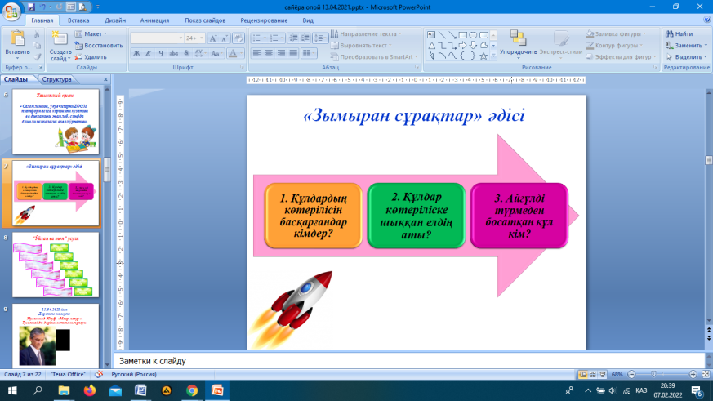  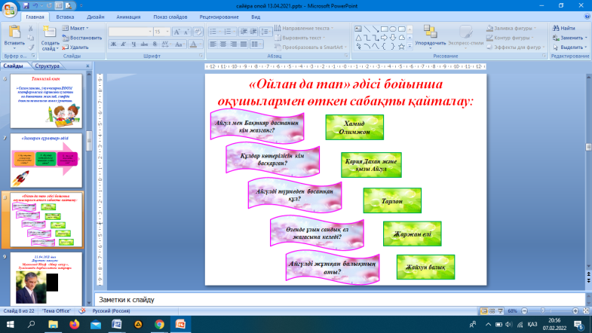 | Мақсаты: Жылдам әрі функционалды түрде сыни ойлануды дамыту.  Тиімділігі: оқушының танымдық дағдысы артады. Сонымен қатар оқушыға сабақтың өмірмен байланысын көрсетеді және сабақтың тақырыбы мен мақсатын анықтауға мүмкіндік береді. | Қалыптастырушы бағалау: Өз ойын дұрыс мағынада білдіріп, талқылауға белсенділікпен қатысқан оқушыға «Жарайсың!» деген мадақтау сөзімен ынталандыру.
Сабақтың ортасы  15 мин. | Оқушыларға тапсырмаларды орындату керек | 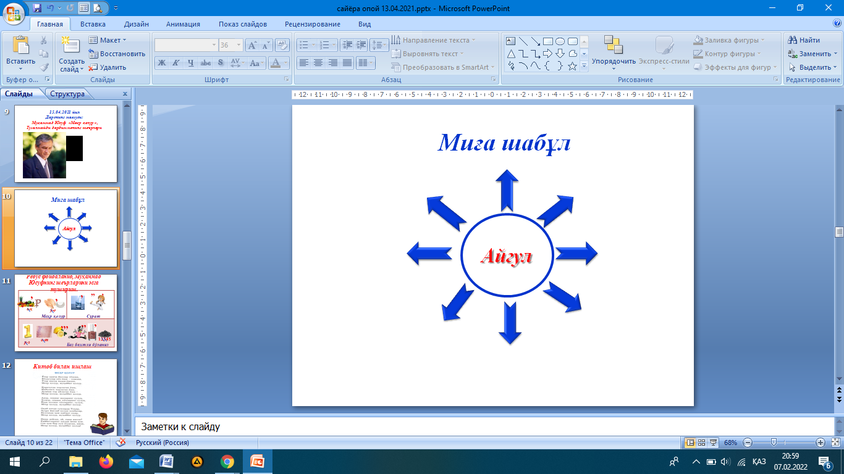 | Саралау: Бұл жерде саралаудың «Жіктеу» тәсілі көрінеді. Оқушылардың оқуға деген қызығушылығын арттыру мақсатында мүмкіндігінше оларға таңдау еркіндігі беріледі. | Іс-әрекет түрі: OneNote немесе jamboard.google.com ұйымдастыруға болады, (ескерту алдын ала материалдарды жүктеп қою)
Топтық жұмыс  6 мин | Айгүл мен Бақтия дастаны туралы бірге ақылдаса отырып топпен жұмыс істейді. | 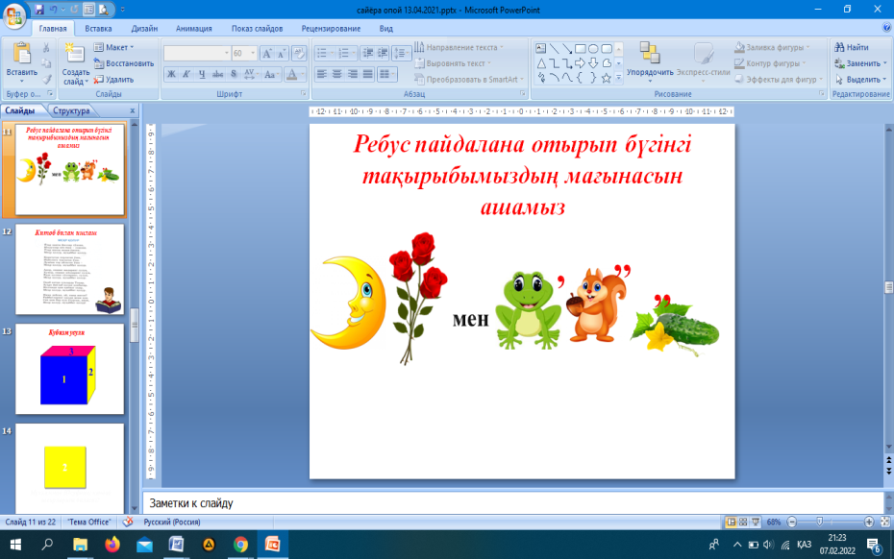  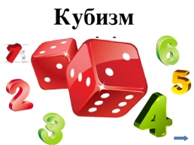  1. Айгүлді түрмеден босатқан құлдың аты кім?  2. Құлдардың көтерілісіне басқарғандар кімдер?  3. Құлдар көтеріліске шыққан елдің аты? | Саралау: Бұл жерде саралаудың «Диалог және қолдау көрсету» тәсілі көрінеді. Дұрыс мағынада жауап беруге бағыттау мақсатында кейбір оқушыларға ашық сұрақтар, ал кейбір көмек қажет ететін оқушыларға жетелеуші сұрақтар қойылады.
Жеке жұмыс  5 мин | Берілген дастанды оқып, сұрақтар құрастырып, оқушылар бір-бірлеріне сұрақтар қояды  . | Балалық шағымда,  Ұйқысыз түндерімде,  Мен көп ертегі естідім,  Маған әжем айтатын.  Сол сәттер есімде:  Өзі ұшатын кілемдер,  Тахир-Зухра, Йорилтош,  Айды ұялтырған қас,  Жылқы байлаған қанаттар,  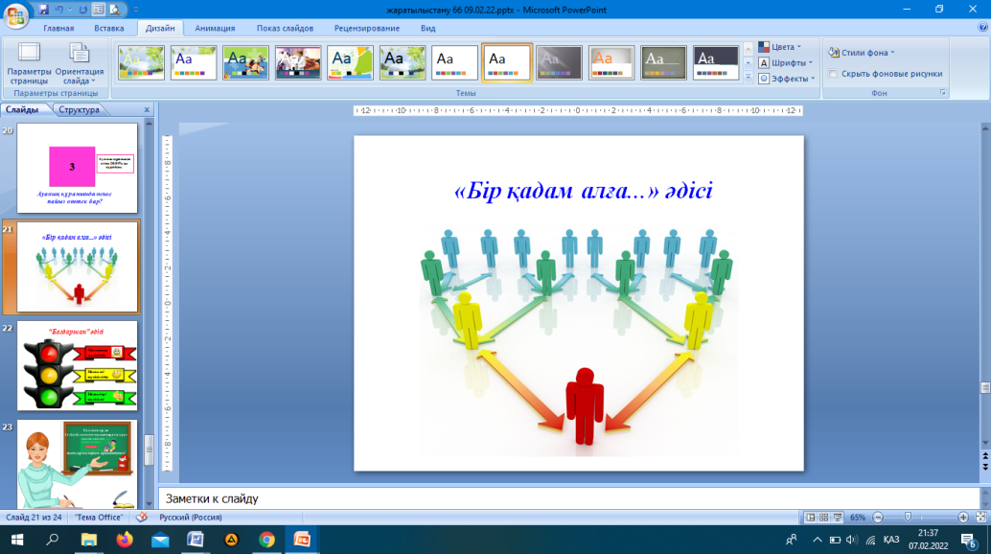  Қанатсыз ұшатын аттар,  Бақтияр мен Айгүл,  Қыздай жайнаған гүл,  Сөйлесетін қабырғалар,  Үлкен балалар ...  Әжемнің әрбір әңгімесі,  Барлығы үлес қосты  Бұл менің санамды азаптайды,  Көңіл-күйім көтеретін еді.
Сабақтың соңы  Ой толғаныс.  Рефлексия  7 мин. | Мақсаты: Оқушы алған білімін саралай білуге дағдыланады.  Тиімділігі: Тақырып бойынша оқушылардың пікірін анықтайды. Жинақталған деректердің құнды болуын қадағалайды.  Саралау: Бұл кезеңде саралаудың  «Қорытынды» тәсілі көрінеді. | 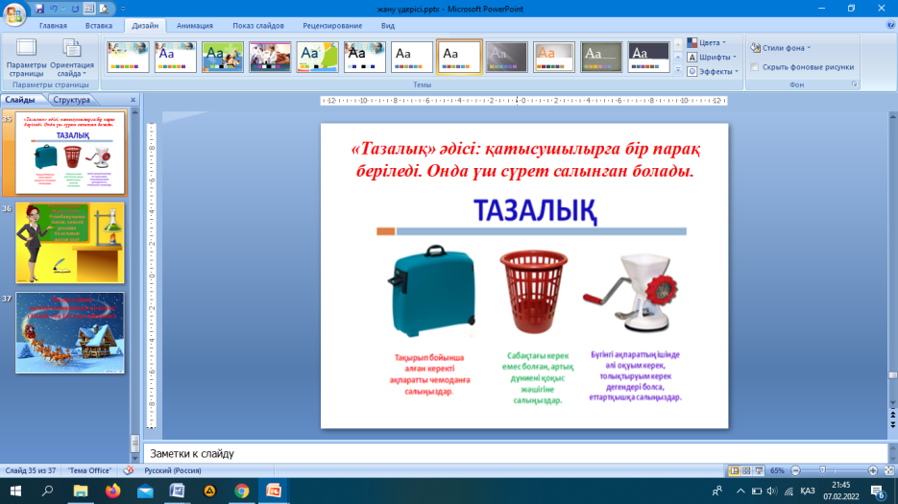  Оқушылар бүгінгі сабақтың мақсаты, тақырыбы бойынша өз ойын айту арқылы сабаққа қорытынды жасайды. | «Дұрыс келісемін», «Толықтырамын, басқа көзқарасым бар», «Менің сұрағым бар». Сонымен қатар 1-10 баллдық жүйе бойынша оқушылардың сабаққа қатысу белсенділігі бойынша бағаланады.

